МБДОУ детский сад «Медвежонок»

Проект
«Край Родной»

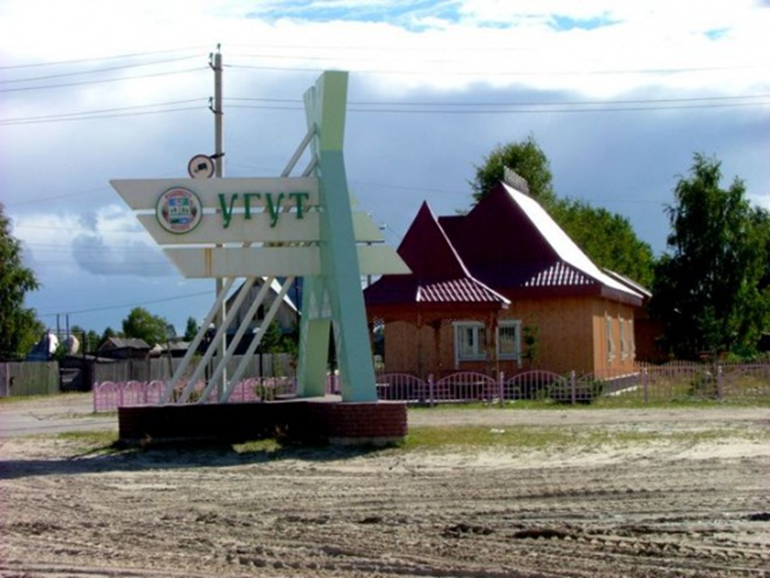

Воспитатель Асаёнок В.В.

Актуальность темы: «Человеку важно знать свои корни – отдельному человеку, семье, народу – тогда и воздух, которым мы дышим, будет целебен и вкусен, дороже будет взрастившая нас земля и легче будет почувствовать назначение и смысл человеческой жизни» Василий Песков.
Дошкольный возраст - это важнейший период становления личности, когда закладываются предпосылки гражданских качеств, развиваются представления о человеке, обществе, культуре. Очень важно привить детям чувство любви и привязанности к природным и культурным ценностям родного края. «Родной край - это часть нашей великой страны, и в нём наряду со специфическими чертами отражено то, что типично, характерно для всей страны. » (С. А. Козлова, 1981) Эти особенности позволяют формировать с детских лет представление о специфики своего региона, своей малой Родины. Дорога в будущее лежит через прошлое и настоящее.
Любовь к родному краю, к своей маленькой Родине не возникает у ребёнка само по себе. С самого раннего возраста необходимо целенаправленное воздействие на человека. Среда, образ жизни в семье, отношение в детском коллективе - всё это формирует чувство любви и отношение к тому месту, где ребёнок живёт. Чувство Родины начинается с восхищения тем, что видит перед собой ребёнок, чему он изумляется и что вызывает отклик в его душе… И хотя многие впечатления ещё не осознанны им глубоко, но, пропущенные через детское восприятие, они играют огромную роль в становлении личности.
Любой край, область, даже небольшая деревня неповторимы. В каждом месте своя природа, свои традиции и свой быт. Любовь к родному краю, знание его истории - основа, на которой только и может осуществиться рост духовной культуры всего общества.
Воспитывая у детей любовь к своему селу, необходимо подвести их к пониманию, что наши село - частица Родины, поскольку во всех местах, больших и маленьких, есть много общего:
- повсюду люди трудятся для всех
- везде соблюдаются традиции
-повсюду живут люди разных национальностей
- люди берегут и охраняют природу
- есть общие профессиональные и общественные праздники и т. д.
Дошкольное детство можно назвать порой ежедневных открытий. Взрослым следует дарить детям радость этих открытий, наполнив их идеологическим и воспитательным содержанием, которые должны способствовать формированию нравственных основ и чувства патриотизма. Раздвигая горизонты познаваемого детьми, мы зароняем в их сердца искорку любви к родному краю, к Родине.
Результаты диагностики показали, что 75%детей не знают истории села, улиц, часто не могут назвать свой адрес, родители не уделяют внимание знакомству детей с селом. Поэтому было решено способствовать развитию познавательной активности воспитанников в знакомстве с родным краем. Мы с соц. партнёрами и родителями решили заинтересовать детей.
Бабушка одного из воспитанников работает в музее им. П.С. Бахлыкова, принесла фотографии в детский сад сделанных в хантыйской юрте и показала детям. Дети стали рассматривать фотографии. Бабушка сказала, что раньше вместо села Угут стояла такая же хантыйская юрта. Дети заинтересовались, стали задавать вопросы. Совместно с детьми, педагогами и работникам музея составили план реализации проекта. Использовали модель трёх вопросов: Что мы знаем? Что мы хотим узнать? Как мы это хотим сделать? Так был разработан проект «Родной край».
Цель: Расширить и углубить представления детей о селе Угут; о флоре и фауне родного края.
Задачи:
- Формировать представлений о селе Угут на основе ознакомления с ближайшим окружением.
- Закрепить знаний детей об историческом прошлом и настоящем Угута.
- Познакомить детей с культурным наследием, бытом народа ханты, символами, достопримечательностями села.
- Расширить знания детей о флоре и фауне нашего края.
- Формировать осознанное отношение к природе родного края и экологическим проблем ХМАО
- Формировать желания сохранять чистоту, порядок в своем селе.
- Развивать речь, познавательную активность детей.
- Воспитывать любовь к родному краю, умение видеть прекрасное, гордиться им.
Тип проекта: Информационно – исследовательский.
Предполагаемый результат:
Если в ходе реализации проекта дети приобретут знания об истории посёлка, жизни и быте народа ханты; символике, достопримечательностях, будут знать флору и фауны своего края; начнут проявлять интерес к событиям села и отражать свои впечатления в продуктивной деятельности, то можно считать, что цель и задачи проекта выполнены.
Участники проекта:
- педагоги;
- дети;
- родители воспитанников (законные представители);
- соц. партнёры (МБУК «Угутский краеведческий музей им. П.С. Бахлыкова», ФГБУ «Государственный заповедник «Юганский», библиотека, Угутская СОШ)
Реализация проекта проходила через все виды деятельности
1.ЭТАП
ОРГАНИЗАЦИОННО-ПОДГОТОВИТЕЛЬНЫЙДеятельностьпедагДеятельность педагога
Деятельность педагога:
1.Выявить сложившиеся условия (диагностическая).
2. изучить литературу, передовой педагогический опыт
3. Формировать проблему (цель) при постановке цели определить задачи и продукт проекта.
4. Разработать план мероприятий
5. Разработать программу кружка «Умелые ручки»
6. Ввести детей в игровую ситуацию.
7. подобрать загадки, стихотворения, поговорки о селе, природе, животных, птицах.
7. Сотрудничество с социальными партнёрами ( МБУК «Угутский краеведческий музей им. П.С. Бахлыкова», ФГБУ «Государственный заповедник «Юганский», библиотека, Угутская СОШ)
Деятельность родителей, детей, педагогов, соц. партнёров
1. Восприятие проблемы.
2.Вхождение в проблему.
3. Использование модели трёх вопросов: Что мы знаем? Что мы хотим узнать? Как мы это хотим сделать? Совместное составление детьми и педагогами плана реализации проекта.
4. Разработать совместные мероприятия для реализации проекта.
5. Вживание в игровую (сюжетную) ситуацию.
2 этап:
Планирование и принятия решения.
Деятельность педагога:
1.Определение источников информации, подбор литературу и иллюстрации по теме.
Сбор и уточнение информации. Обсуждение альтернатив. Выбор оптимального варианта.
2. Постановка задач, выбор и обоснование критериев оценки результатов
3. Уточнение планов деятельности.
4. Организация деятельности, делегирование полномочий среди участников проекта
Деятельность родителей:
1.Определение источников информации.
Сбор и уточнение информации. Обсуждение альтернатив. Выбор оптимального варианта.
2. Постановка задач, выбор и обоснование критериев оценки результатов
3. Уточнение планов деятельности.
4. Организация деятельности, делегирование полномочий среди участников проекта.
Деятельность детей:
1.Обработка информации.
2. Объединение детей.
3. Распределение амплуа
Соц. партнёры ( МБУК «Угутский краеведческий музей им. П.С. Бахлыкова», ФГБУ «Государственный заповедник «Юганский», библиотека, Угутская СОШ)
- Подготовка к реализации мероприятий.
Системная паутинка
Достопремича-
тельности
История села

Флора и фауна

Жизнь, быт, народные промыслы народа Ханты

Край Родной

3 этап. Реализация проекта
Деятельность педагога:
1.Практическая помощь (по необходимости).
2. Направляет и контролирует осуществление проекта.
3. Стимулирует потребности родителей в самореализации,
самовыражении в творческой деятельности
4. Консультирование (по просьбам или возникающим проблемам) .
5. Мини проект «Птичья столовая»
Деятельность родителей:
1.Практическое участие в разных видах совместной деятельности
2.Выполнение исследования и творческих заданий.
3. Повышение своих психолого-педагогических и правовых знаний.
Деятельность детей:
1.Формирование специфических знаний, умений и навыков
2.Выполнение исследования и творческих заданий.
3. Оформление проекта (игра; изодеятельность; конструирование; исследовательская деятельность; речевая деятельность; домашнее задание, творчество-перенос накопленного ребенком опыта в др. сферы деятельности)
Деятельность соц. партнёров
1.Реализация совместных мероприятий
Практической деятельности по проекту
1.Экскурсии по улицам села. Составление схемы села (с использованием фотографий)
2. Экскурсия в ФГБУ «Государственный заповедник «Юганский», знакомство с заповедником, совместные мероприятия «Птица красна опереньем…», «Животные нашего края»
3. экскурсия в МБУК «Угутский краеведческий музей им. П.С. Бахлыкова» совместные мероприятия: «Ханты– жизнь, быт и культура», «Одежда народов ханты и русский костюм», «История села»
4. экскурсия в библиотеку «Помним и чтим»
5. Экскурсия в школу: «День знаний»
Непосредственно образовательная деятельность: « Наше село», «Животный и растительный мир севера», «Символика Угута и России», «История края», «Жизнь и быт коренных народов севера», «Достопримечательности с.п . Угута» «Красная книга Югры»
Беседа: «Моя семья», «Лес – наше богатство», «Наш детский сад», «Мой друзья»
Разные виды туризма: виртуальный, практический.
Оформление стенда для родителей «Край родной»
Деятельность кружка «Умелые ручки», организация выставки детских работ.
Чтение:
Сказки «народов севера», подбор стихотворений, загадки о растительном и животном мире
Дидактические игры: «Кто где обитает », « Выложи герб», «Собери флаг» «Собери карту» «Загадай, мы отгадаем», «Найди животное по следу»,
«Солнышко для всех», «Чей листочек? », « Кто где живёт?»
Мини-проект «Птичья столовая»
Подвижные игры по картотеки народов севера
Изо: Рисование, аппликации, тесто пластика; изготовление атрибутов для под. игр; рисование схем «Правила поведение в лесу»
Совместное мероприятие с педагогами «Дружба народов»
Работа с родителями: Возложение цветов к памятнику
Консультации : «Мы живем в Угуте», «Поможем детям узнать о родном крае», «Подвижные игры народа ханты»…
Круглый стол ( родителями –дети-педагоги) , оформление зимнего участка с региональным компонентом», конкурс рисунков, провести викторину «Край родной».
Создание мини- музея.

Итоги практической деятельности
по проекту «край родной"
Альбом «Животный и растительный мир северного края»»
Альбом: «Птицы нашего края»
Изготовление поделок, выставка рисунков «Моё село»
Альбом: «Достопримечательности с.п. Угут»
Картотека: «Игры народов ханты»
Оформление стенда для родителей «Край родной»
Открытый показ непосредственно образовательная деятельность « в гостях у охотника и рыбака ханты»
Мини – музей

